

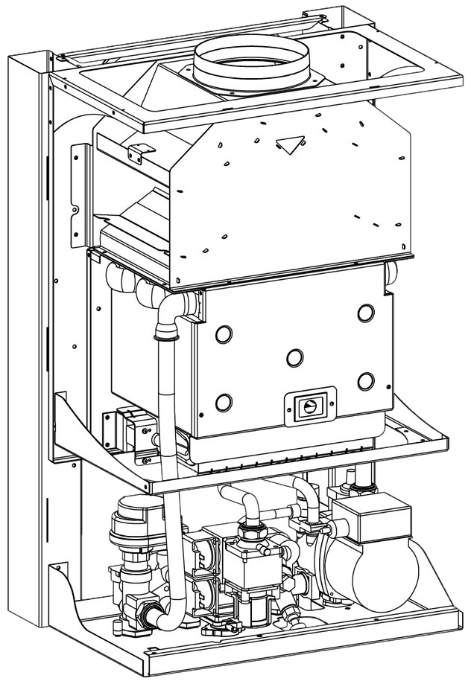
НАСТЕННЫЙ ГАЗОВЫЙ ДВУХКОНТУРНЫЙ КОТЁЛ С ОТКРЫТОЙ КАМЕРОЙ СГОРАНИЯ
МОДЕЛЬ
Arderia D40 Atmo

Каталог запчастей (взрывные схемы)

СЕРИЯ | ВЕРСИЯ
Arderia D Atmo | 2026-9

Приведённые в данном каталоге изображения дают упрощённое представление об изделии и могут содержать несущественные отличия от изделия, которое находится у вас в эксплуатации

Группа I. Общая схема
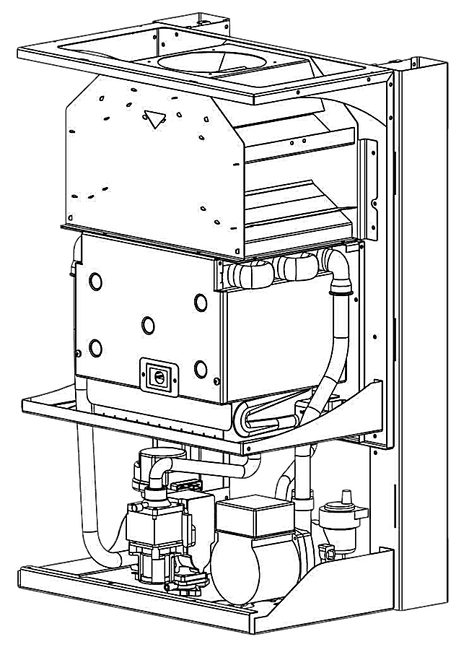
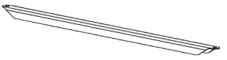
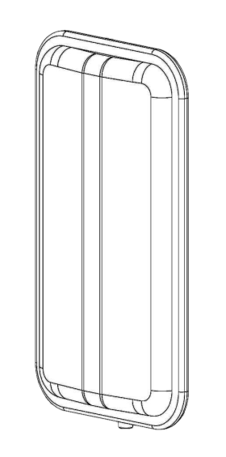
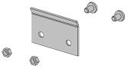

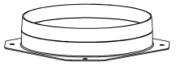
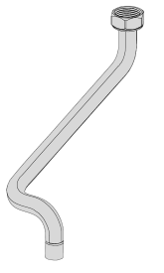
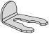

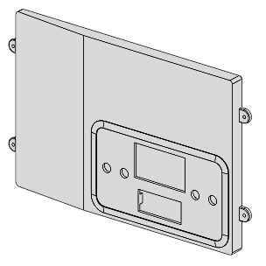
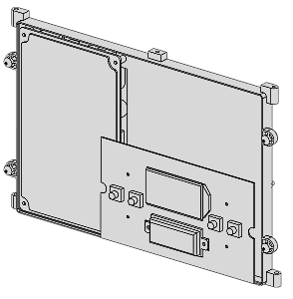
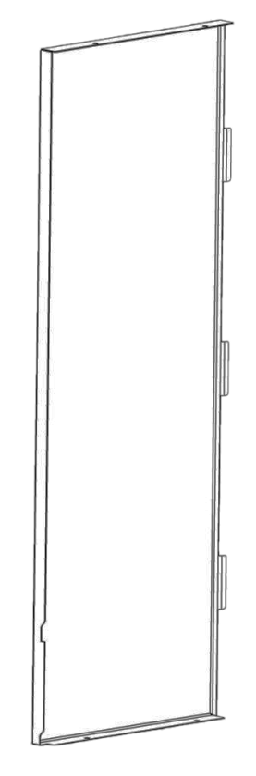
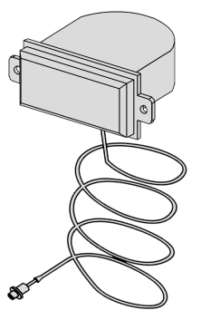
1
6
7
2
5
13
12
9
10
11
8
4
5
17
14
15
16
3
19
18

№ | Наименование |  | Артикул (Код)
1 | Котёл газовый отопительный водогрейный модели D40 Atmo |  | 2201388
2 | Передняя панель в сборе с теплоизолятором с креплением «ушки» |  | 22013.0100-173R
3 | Боковая панель (левая) в сборе с теплоизолятором |  | 22013.0100-183
3 |  |  | 22013.0100-171R
4 | Боковая панель (правая) в сборе с теплоизолятором |  | 22013.0100-181
4 |  |  | 22013.0100-169R
5 | Саморез 4.2х6.5
6 | Расширительный бак 7 л. |  | 2501316R
7 | Кронштейн расширительного бака
8 | Прокладка уплотнительная 15х8х2, комплект 10 шт. |  | 22013.0700-014-10R
9 | Патрубок расширительного бака |  | D22013.0300-048
10 | Кольцо уплотнительное Ø8хØ2.2хØ12, комплект 10 шт. |  | 22013.0300-020-10R
11 | Клипса Ø10 |  | 22013.0300-019
12 | Фланец дымоотведения Ø130
13 | Саморез 4.2х6.5
14 | Блок управления в сборе
15 | Плата управления (См. Группу VIII) |  | D22013.0631-341R
15 | Плата управления, OpenTherm | с 23.10 2025 г. | D22013.0631-346
16 | Плата индикации |  | D22013.0636-203R
16 | Плата индикации, OpenTherm | с 23.10 2025 г. | D22013.0636-204
17 | Саморез 4.8х13
18 | Прокладка уплотнительная G1/4", комплект 10 шт. |  | 22013.0700-015-10R
19 | Манометр прямоугольный 4 bar (G1/4") |  | 22013.0336-002R

Группа II. Камера сгорания (открытого типа)
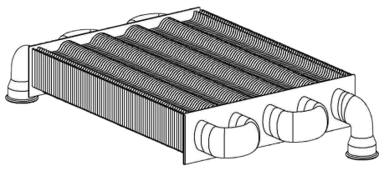
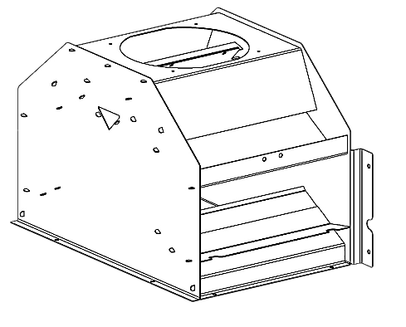

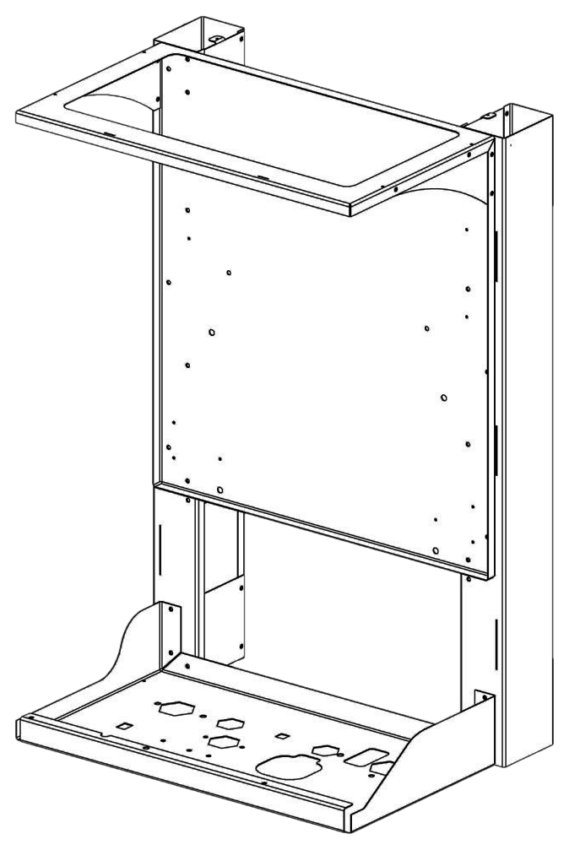
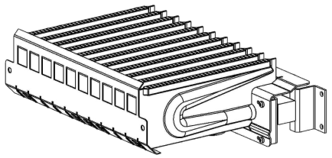
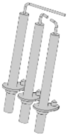
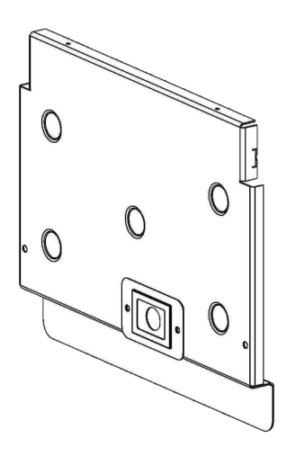
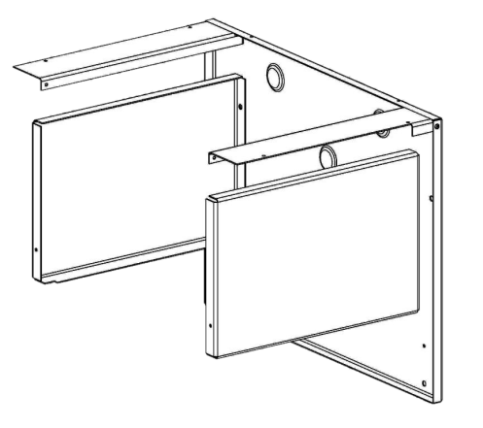
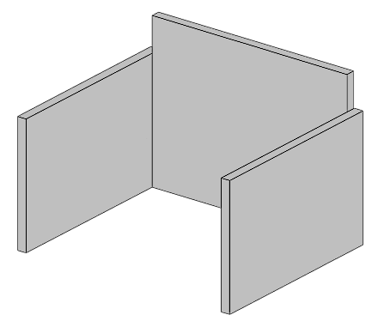
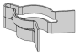
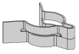
20
25
5
21
22
24
23
23
26
27
28
29
29
33
34
30
31
32

№ | Наименование |  | Артикул (Код)
20 | Рама опорная (основание котла) в сборе
21 | Основание камеры сгорания в сборе
22 | Передняя панель камеры сгорания в сборе с теплоизоляцией
23 | Плита теплоизоляции камеры сгорания боковая (правая / левая)
24 | Плита теплоизоляции камеры сгорания задняя
23, 24 | Комплект теплоизоляции для котлов модели D40 |  | 22013.0210-140R
25 | Коллектор отработанных дымовых газов с разделителем тяги
26 | Датчик тяги, 70°C |  | D22013.0610-002R
27 | Теплообменник основной |  | S22013.0240-032R
28 | Датчик перегрева 92˚С |  | D22013.0610-001R
29 | Клипса Ø18, комплект 10 шт. |  | D22013.0300-002-10R
30 | Электрод ионизации в сборе с проводом
31 | Электрод розжига 1 с проводом (левый)
32 | Электрод розжига 2 с проводом (правый)
30, 31, 32 |  | Комплект электродов | 22013.0211-010R
33 | Горелка газовая в сборе c коллектором 17 NG |  | D22013.0230-005
34 | Винт М4х12

Группа III. Газовая арматура

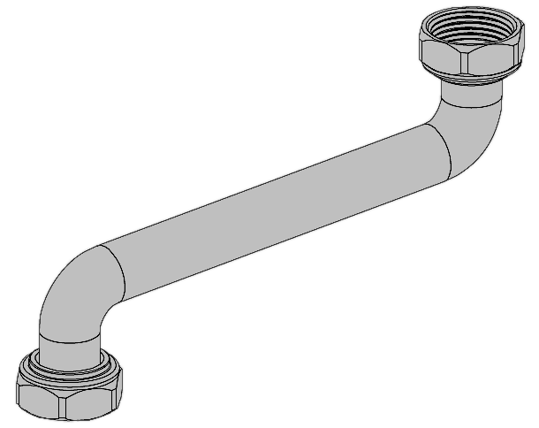
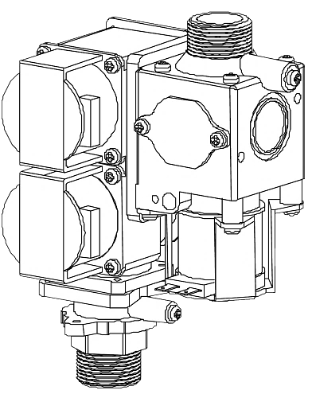

35
37
36
37

№ | Наименование |  | Артикул (Код)
35 | Газовый клапан | HPV07-L020 | 22013.0500-010R
35 | Газовый клапан | 621В | 22013.0500-012
36 | Патрубок газовый в сборе |  | D22013.0500-009
37 | Прокладка уплотнительная 24х14х2, комплект 10 шт. |  | 22013.0700-010-10R
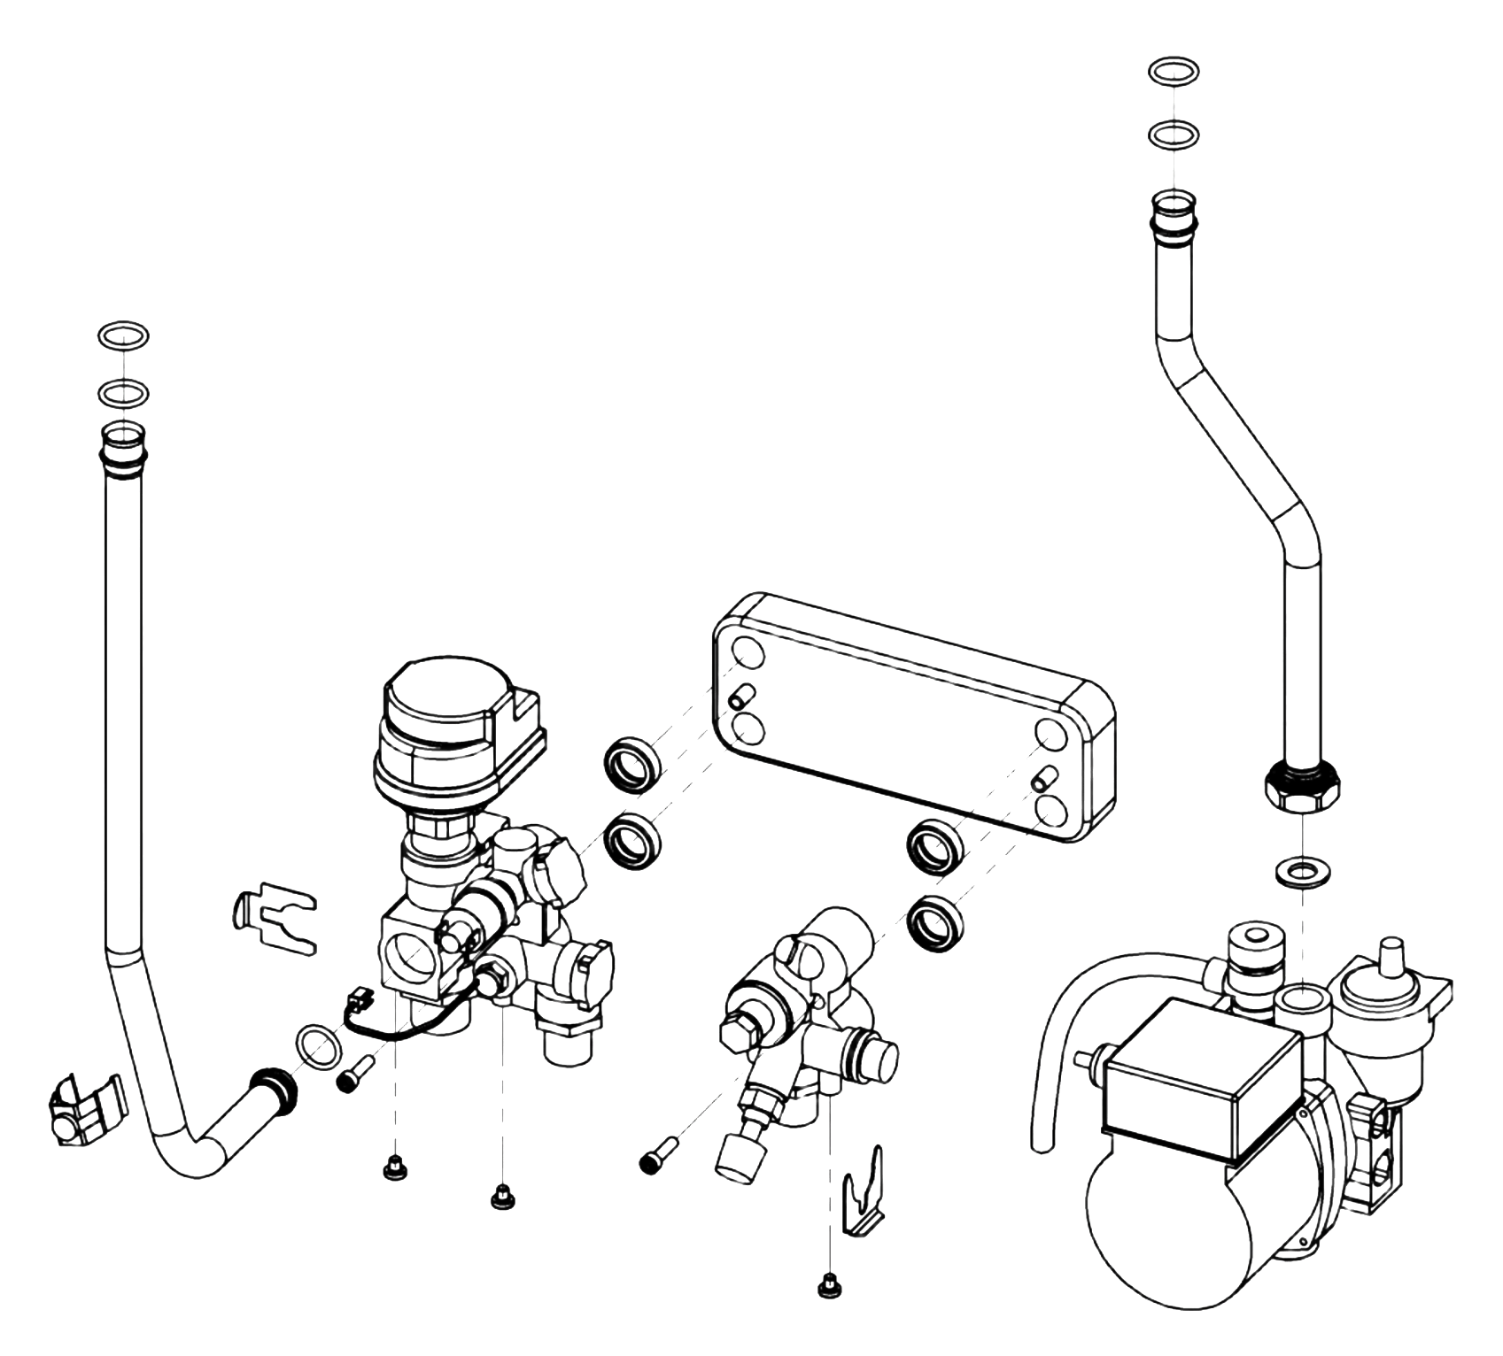
Группа IV. Гидрогруппа
38
40
42
47
38
45
44
43
41
50
51
48
52
38
39
49
46

№ | Наименование |  | Артикул (Код)
38 | Кольцо уплотнительное Ø17хØ3хØ23, комплект 10 шт. |  | 22013.0300-006-10R
39 | Патрубок «насос-теплообменник» |  | D22013.0300-053
40 | Патрубок «теплообменник-отопление» (клипса) | до 01.09.2025 г. | D22013.0300-055
40 | Патрубок «теплообменник-отопление» (гайка 3/4) | с 01.09.2025 г. | D22013.0300-063
41 | Узел входа в сборе (См. Группу VI) |  | D22013.0321-032
42 | Узел выхода (Bypass 6M) в сборе без сервопривода (См. Группу VII) | до 01.09.2025 г. | D22013.0321-026R
42 | Узел выхода (Bypass 6M) 3/4 в сборе без сервопривода (См. Группу VII) | с 01.09.2025 г. | D22013.0321-066R
43 | Теплообменник ГВС 16 пластин |  | D22013.0320-060R
44 | Кольцо уплотнительное Ø25xØ17xØ7, комплект 10 шт. |  | D22013.0311-010-10R
45 | Датчик NTC накладной 50 кОм, клипса Ø18 мм |  | 22013.0630-010R
46 | Насос циркуляционный CPB3A 20/6 в сборе |  | См. Группу V
47 | Клипса Ø18.5 |  | 22013.0400-010
48 | Клипса Ø21 |  | 22013.0400-012
49 | Прокладка уплотнительная 24х14х2, комплект 10 шт. |  | 22013.0700-040-10R
50 | Винт М5х20
51 | Винт M6x8
52 | Винт М5х6

Группа V. Насос циркуляционный
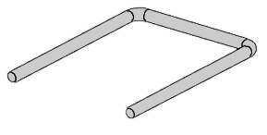
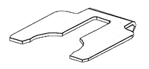
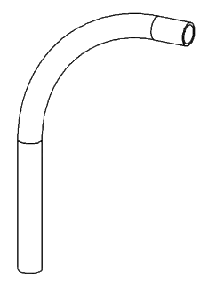
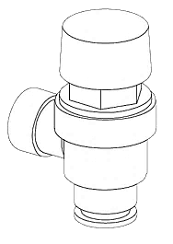

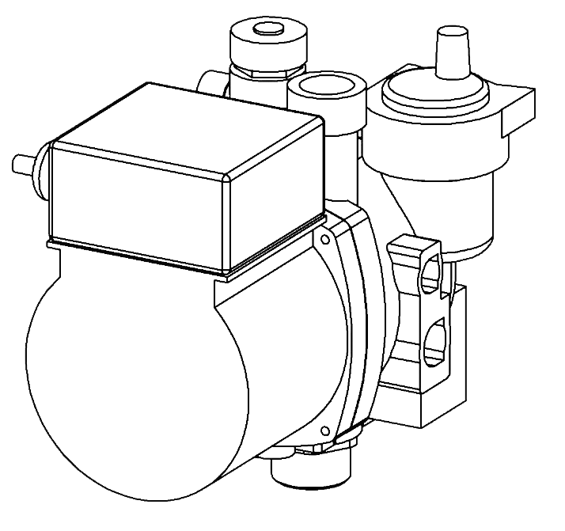
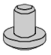

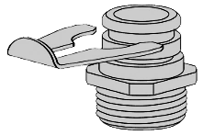
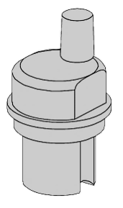

59

56
53
54
55
60
51

640
47
63
57
58

№ | Наименование | Артикул (Код)
53 | Трубка | 22013.0300-015
54 | Клапан предохранительный 3 бара | 22013.0400-019R
55 | Кольцо уплотнительное Ø16хØ2.6хØ21.2, комплект 10 шт. | 22013.0400-006-10R
56 | Клипса Ø18 | 22013.0400-007
57 | Воздухоотводчик | 22013.0400-002R
58 | Кольцо уплотнительное Ø36хØ3.3хØ42.6, комплект 10 шт. | 22013.0400-003-10R
59 | Клипса Ø3х36х51 | 22013.0400-004
60 | Насос циркуляционный CPB3A 20/6 | 22013.0400-021R
61 | Штуцер насоса G3/4" | D22013.0400-013
62 | Кольцо уплотнительное Ø18хØ3.8хØ25.6, комплект 10 шт. | 22013.0400-009-10R

Группа VI. Гидроблок входной (датчик расхода ГВС «Холла», расходомер «турбинка», кран подпитки)
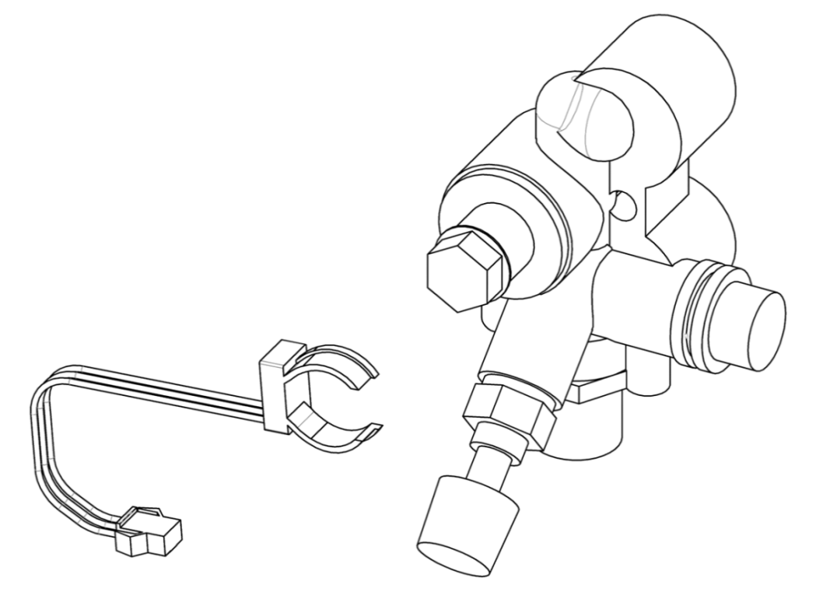
63
64
65
66

№ | Наименование | Артикул (Код)
63 | Расходомер | D22013.0321-027R
64 | Датчик расхода воды | D22013.0620-001R
65 | Узел входа воды с краном подпитки | D22013.0321-028
66 | Кран подпитки | D22013.0321-067

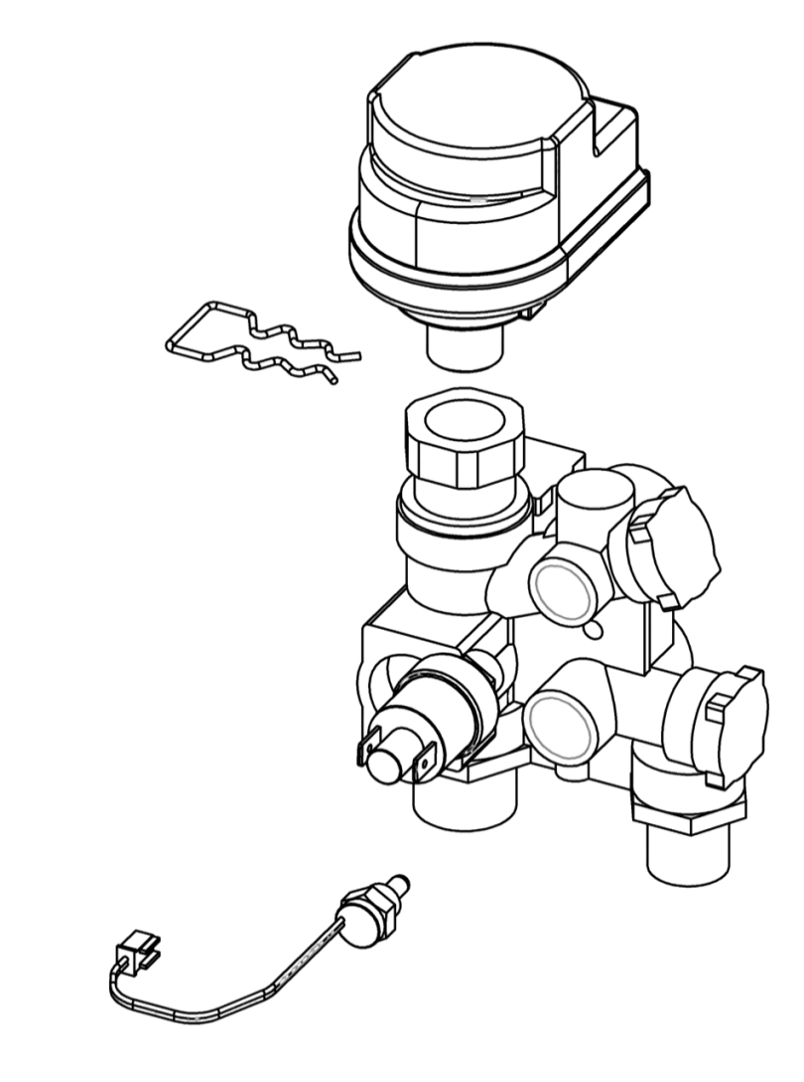
Группа VII. Гидроблок выходной (серводвигатель, датчик давления, датчик температуры ГВС)
71
69
68
67
70

№ | Наименование | Артикул (Код)
67 | Сервопривод трёхходового крана (~220 В) | D22013.0311-023R
68 | Датчик NTC погружной 50 кОм, G1/8" | 22013.0630-009R
69 | Датчик давления | 22013.0600-010R
70 | Картридж трехходового крана | D22013.0321-069
71 | Скоба-фиксатор
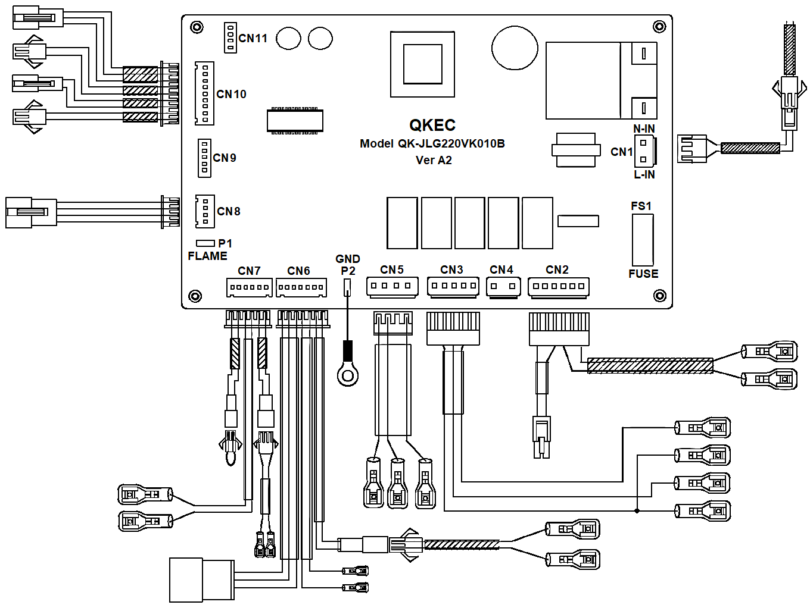

Группа VIII. Разъёмы с проводами
73
72
74
75
765
77
78
79
80
81

№ | Наименование |  | Артикул (Код)
74 | Электрический шнур с вилкой (16 А / ~250 В) |  | 22013.0600-017
77 | Разъем «мама» CN 3 (5-и штырьковый) с проводами |  | 22013.0630-200
78 | Разъем «мама» CN 5 (4-х штырьковый) с проводами |  | 22013.0637-200
75 | Разъем «мама» CN 1 (3-х штырьковый) с проводами | 22013.0600-200 | Комплект проводов с разъёмами CN модуля управления  D22013.0630-000
76 | Разъем «мама» CN 2 (6-и штырьковый) с проводами | 22013.0635-200
79 | Провод заземления P2 «GND» | 22013.0630-007
80 | Разъем «мама» CN 6 (7-и штырьковый) с проводами | 22013.0634-200
81 | Разъем «мама» CN 7 (6-и штырьковый) с проводами | 22013.0633-200
82 | Разъем «мама» CN 8 (4-х штырьковый) с проводами | 22013.0636-004
83 | Разъем «мама» CN 10 (9-и штырьковый) с проводами | 22013.0632-200

